**Desafío – Casos de Prueba.**

**ID:** CP-01

**Tipo:** Positivo

**Nombre:** PUBLICIDAD BANNER IZQUIERDO - Error en publicidad "Rent Car"

**Objetivo:** Validar que la funcionalidad permita ingresar a la sección de renta de autos.

**Precondiciones:** N/A

**Datos de entrada:** N/A

**Pasos:**

1. Ingresar a <https://demo.guru99.com/test/newtours/index.php>
2. Visualizar la publicidad de "Rent a Car" del lado izquierdo inferior.
3. Hacer click en el baner de publicidad "Rent a Car" para ingresar en la sección mencionada

**Resultado Esperado:** Al hacer click sobre la imagen, se debería ingresar a la sección de "Rent a Car".

**Resultado Obtenido**: Al hacer click sobre la imagen, no se genera la derivación a la sección de "Rent a Car".

**Prioridad:** Media

**Estado del CP:** Fallo

**Evidencia:**

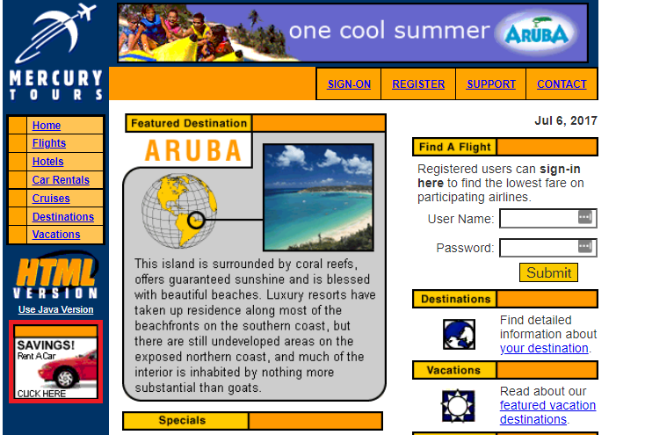

**ID:** CP-02

**Tipo:** Positivo

**Nombre:** FECHA DEL HOME - Fecha Actualizada al ingresa a la página web.

**Objetivo:** Al ingresar a la web debe figurar siempre la fecha actualizada en la parte superior.

**Precondiciones:** N/A

**Datos de entrada:** N/A

**Pasos:**

1. Ingresar a la <https://demo.guru99.com/test/newtours/index.php>
2. Visualizar en la parte superior derecha la fecha del día.

**Resultado Esperado:** Al ingresar a la web debe figurar la fecha actualizada.

**Resultado Obtenido**: La fecha que se visualiza (Jul 06, 2017) se encuentra desactualizada.

**Prioridad:** Media

**Estado del CP:** Fallo

**Evidencia:**

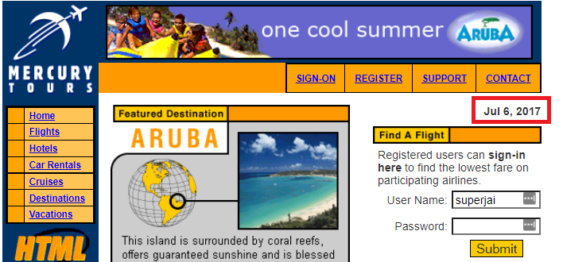

**ID:** CP-03

**Tipo:** Positivo

**Nombre:** MENU SUPERIOR - Error en el menú superior luego de haber iniciado sesión, botón "Registro" sigue figurando.

**Objetivo:** Confirmar que las opciones del menú superior, una vez iniciada la sesión sean las correctas para el ambiente de producción.

**Precondiciones:** Se debe contar con Usuario y Contraseña para el logueo.

**Datos de entrada:** Usuario: superjai / Contraseña: tango200

**Pasos:**

1. Ingresar a <https://demo.guru99.com/test/newtours/index.php>
2. Iniciar sesión ingresando los siguientes datos: Usuario: superjai / Contraseña: tango200
3. Visualizar el menú superior la opción "Register"

**Resultado Esperado:** Una vez iniciada la sesión no debería figurar más en el menú superior la opción de "Register"

**Resultado Obtenido**: Después de haber iniciado la sesión, sigue figurando la opción "Register"

**Prioridad:** Alta

**Estado del CP:** Fallo

**Evidencia:**

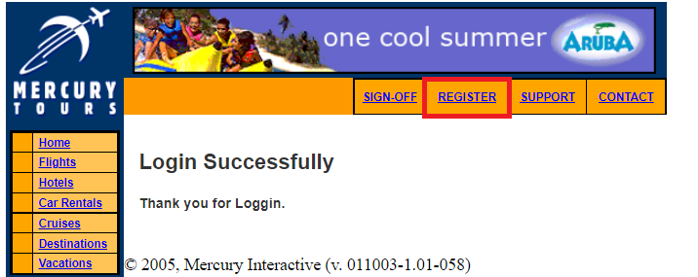

**ID:** CP-04

**Tipo:** Positivo

**Nombre:** LOGUIN - Deslogueo automático el usar cualquier botón del menú

**Objetivo:** Una vez iniciada la sesión no debería desloguearse hasta que lo solicite el usuario.

**Precondiciones:** Se debe contar con Usuario y Contraseña para el logueo.

**Datos de entrada:** Usuario: superjai / Contraseña: tango200

**Pasos:**

1. Ingresar a <https://demo.guru99.com/test/newtours/index.php>
2. Iniciar sesión ingresando los siguientes datos: Usuario: superjai / Contraseña: tango200
3. Visualizar que el logueo haya sido satisfactorio
4. Hacer click en cualquier de la opción del menú superior. (Register, Support o Contact)
5. Visualizar en la primera opción del menú superior pasa de "Sing-On" a "Sing-Off"

**Resultado Esperado:** Una vez iniciada la sesión no debería desloguearse hasta que el usuario presione la opción "Sing-Off"

**Resultado Obtenido**: Una vez iniciada la sesión, al hacer click en cualquiera de las opciones del menú superior (Register, Support o Contact) se desloguea el inicio de sesión.

**Prioridad:** Alta

**Estado del CP:** Bloqueado

**Evidencia:** CP-04-A / CP-04-B

CP-04-A



CP-04-B

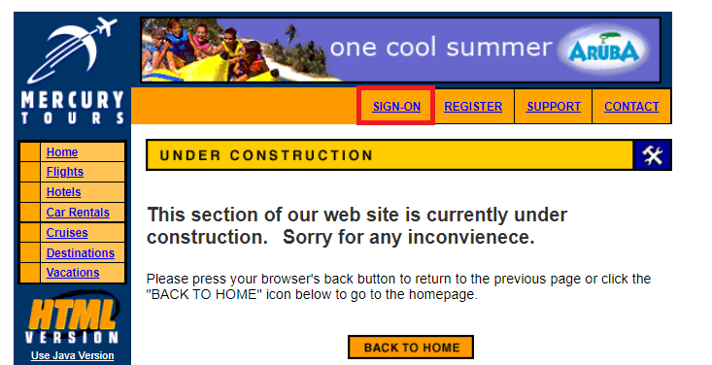

**ID:** CP-05

**Tipo:** Negativo

**Nombre:** LOGUIN - Logueo Usando minúsculas o Mayúsculas en el campo contraseña

**Objetivo:** Verificar si se loguea al escribir la misma contraseña con mayúsculas y minúsculas al completar la celda de "Password"

**Precondiciones:** Se debe contar con Usuario y Contraseña para el logueo real y de prueba

**Datos de entrada:** Usuario real: superjai / Contraseña real: tango200 //// Usuario Prueba1: superjai / Contraseña Prueba1: Tango200 //// Usuario Prueba2: superjai / Contraseña Prueba2: TANGO200

**Pasos:**

1. Ingresar a <https://demo.guru99.com/test/newtours/index.php>
2. Iniciar sesión ingresando los siguientes datos: **Usuario real: superjai / Contraseña real: tango200**
3. Visualizar que el logueo haya sido satisfactorio
4. Ingresar a <https://demo.guru99.com/test/newtours/index.php>
5. Iniciar sesión ingresando los siguientes datos: **Usuario Prueba1: superjai / Contraseña Prueba1: Tango200**
6. Visualizar que el logueo haya sido satisfactorio.
7. Ingresar a <https://demo.guru99.com/test/newtours/index.php>
8. Iniciar sesión ingresando los siguientes datos: **Usuario Prueba2: superjai / Contraseña Prueba2: TANGO200**
9. Visualizar que el logueo haya sido satisfactorio.

**Resultado Esperado**: El sistema debería reconocer diferencias toda diferencia existente a la contraseña real (Usuario real: superjai / Contraseña real: tango200) y rechazar el ingreso al logueo.

**Resultado Obtenido**: El sistema permite loguearse, usando la misma contraseña sin diferenciar si está escrita la clave en mayúscula o minúscula.

**Prioridad:** Alta

**Estado del CP:** Fallo

**Evidencia:** CP-05-A / CP-05-B / CP-05-C

CP-05-A



CP-05-B



CP-05-C



**ID:** CP-06

**Tipo:** Positivo

**Nombre:** COTIZADOR DE VUELOS - Error en la Fecha completa al momento de cotizar (formato DD/MM)

**Objetivo:** Al cotizar un ticket debe figurar el formato de fecha completa. (DD/MM/AAAA)

**Precondiciones:** N/A

**Datos de entrada:** N/A

**Pasos:**

1. Ingresar a <https://demo.guru99.com/test/newtours/index.php>
2. Ingresar en la opción "FLIGTHS" en el menú de la izquierda
3. Visualizar que el formato de la fecha en las opciones de fecha de "On:" y de "Returning:" es el DD/MM

**Resultado Esperado:** El formato de la fecha en las opciones de fecha de "On:" y de "Returning:" debe ser DD/MM/AAAA

**Resultado Obtenido**: Se visualiza que el formato de fecha es DD/MM y debería ser DD/MM/AAAA en las opciones "On:" y de "Returning:".

**Prioridad:** Alta

**Estado del CP:** Bloqueado

**Evidencia:** CP-06

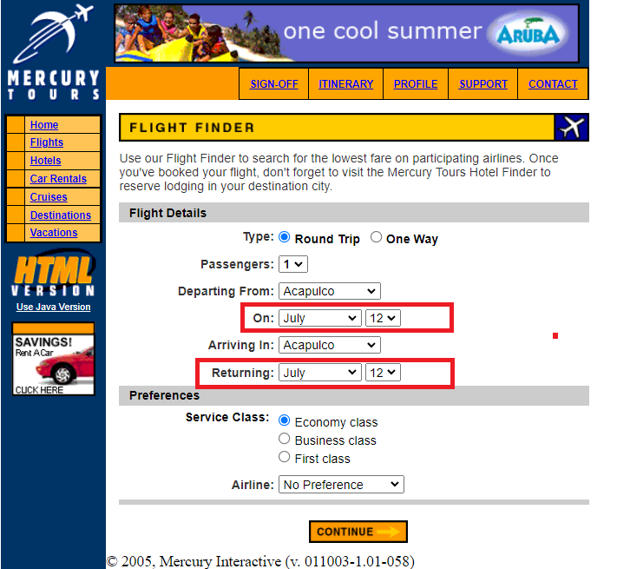

**ID:** CP-07

**Tipo:** Negativo

**Nombre:** COTIZADOR DE VUELOS - Error en la selección de días según el mes en el cotizador.

**Objetivo:** Se verifica si el cotizador permite seleccionar y cotizar más días de los que tiene realmente un mes.

**Precondiciones:** N/A

**Datos de entrada:** N/A

**Pasos:**

1. Ingresar a <https://demo.guru99.com/test/newtours/index.php>
2. Ingresar en la opción "FLIGTHS" en el menú de la izquierda
3. Visualizar que el formato de la fecha en las opciones de fecha de "On:" y de "Returning:" es el DD/MM
4. Seleccionar algún mes de 29 o 30 días según el calendario (Ejemplo Febrero o Abril)
5. Seleccionar la opción día 30 o 31 del cotizador.
6. Visualizar que permite avanzar con la cotización a pesar de tomar una fecha inexistente.

**Resultado Esperado:** Al seleccionar un mes en el cotizar debería reconocer cuantos días tiene ese "mes", y es lo que solo lo que debería mostrar la opción de "día".

**Resultado Obtenido**: El cotizador permite elegir días que son inexistente en el calendario y permite avanzar con la cotización.

**Prioridad:** Alta

**Estado del CP:** Bloqueado

**Evidencia:** CP-07-A / CP-07-B

CP-07-A

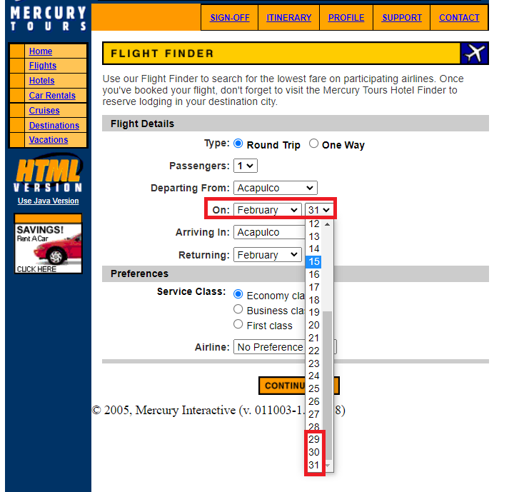

P-07-B

